Lösungen zum
Arbeitsblatt
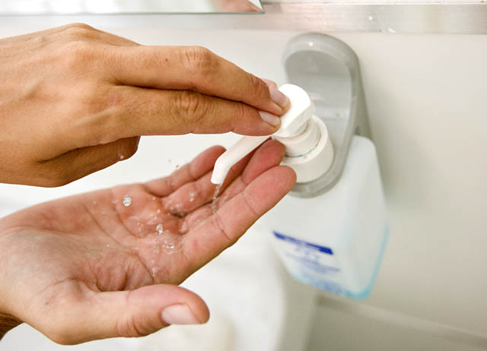

Kulturelle Eigenheiten
Hygiene (18)

14:45 Minuten
Zweikanal-Ton

1. Was weisst du über das Mittelalter und die damalige Hygiene?
Im Mittelalter herrschten sehr schlechte hygienische Verhältnisse. Die Menschen wussten damals noch nicht, wie wichtig Hygiene für die Gesundheit ist. Wegen mangelnder Hygiene wüteten schwere Epidemien. Im 14. Jahrhundert löschte die Pest ganze Städte aus. 25-30 Millionen Menschen starben den so genannten «schwarzen Tod».

2. Wie sah es im 19. Jahrhundert mit der Hygiene aus?
In der Medizin hatte die Hygiene im 19. Jahrhundert noch keinen Stellenwert. Es war noch nicht bekannt, dass schmutzige Hände Krankheiten übertragen konnten. Viele Frauen starben damals zum Beispiel nach der Geburt ihres Kindes im Kindbett.
1846 erkannte der Wiener Arzt Ignaz Semmelweiss, dass die verschmutzten Hände der Spitalärzte die Ursache der Tragödien waren. Er begann, vor Behandlungen seine Hände zu waschen und befahl den Kollegen, es ihm gleich zu tun. Die Todesfälle gingen drastisch zurück.
Ebenfalls im 19. Jahrhundert machten die Wissenschaftler Louis Pasteur und Robert Koch eine wichtige Entdeckung: Unter dem Mikroskop fanden sie Kleinstlebewesen, die auf der Haut leben konnten und schwere Krankheiten auslösten: Viren und Bakterien. Beiden Forschern fiel auf, dass viele davon mit Alkohol abgetötet werden konnten.

3. Welche Hygienevorschriften hat das Kantonsspital Winterthur?
Das Pflegepersonal desinfiziert sich die Hände regelmässig mit einer Lösung aus 80 Prozent Alkohol. Diese tötet Viren und Bakterien, welche meistens durch Berühren übertragen werden. Im Operationssaal tragen alle Mundschutz, Haube, frisch gewaschene Kleider und keimfreie Handschuhe. Zum Operieren wird die Haut zuvor desinfiziert und mit einer Folie zusätzlich vor Verunreinigungen geschützt. So können von der Haut keine Viren und Bakterien in die Operationswunde gelangen. Beim Arbeiten verhindert der Mundschutz, dass Speicheltröpfchen die Wunde verunreinigen.

4. Warum kann es in einem Spital trotz aller Vorsichtsmassnahmen dennoch zu einer Darminfektion etc. kommen?
Marco della Valla, Berater für Spitalhygiene, erklärt: Wo Menschen ein- und ausgehen, ist das Ansteckungsrisiko hoch. Viele Leute kommen einander in kurzer Zeit nahe, da ist ein Erreger schnell übertragen. Wenn sich Menschen ausserhalb eines Spitals anstecken und krank sind, ist das viel weniger schlimm. Im Spital dagegen ist die Situation besonders, weil da Personal und Patienten krank werden können und so eine kleine Epidemie ausbrechen kann.
5. Notiere die einzelnen Schritte zur Sterilisierung der Instrumente im Spital.
Die neue Zentralsterilisation des Kantonsspital Winterthur kostete 8 Mio. Franken. Bei 10 Operationen pro Jahr gibt es auch einiges zu tun!
Schritt 1: Simples Spülen der Instrumente von Hand.
Schritt 2: Nun kommt die Hitze ins Spiel. Neben Alkohol spielt die Hitze bei der Vernichtung von Viren und Bakterien eine grosse Rolle. Den ersten Waschgang in der Maschine bei 94 Grad überleben bereits fast keine Erreger mehr.
Schritt 3: Die Instrumente werden mit viel Geduld auf mögliche Risse und Beschädigungen untersucht. Risse sind gefährlich, da sich darin Verunreinigungen einnisten können. Diese wiederum führen zu Infektionen bei den Patienten, was eine schlechtere Heilung und einen längeren Spitalaufenthalt mit sich bringt.
Schritt 4: Die eigentliche Sterilisation bei 134 Grad. Die Instrumente sind dazu bereits verpackt, die Hitze wirkt trotzdem. Nun hat kein einziger Erreger überlebt, die Instrumente sind steril.

6. Beschreibe die Hygienevorschriften in der Küche des Spitals.
Die Hände werden vor der Arbeit desinfiziert, alle tragen Latexhandschuhe. Die Schneidebretter sind nach Farben sortiert: Rot für Fleisch, grün für Früchte. Rohes Pouletfleisch kann Träger von Salmonellen sein. Diese Bakterien lösen Erkrankungen im Magen-Darmtrakt aus. Brathitze tötet Salmonellen. Deshalb dürfen Früchte nicht in Kontakt mit rohem Pouletfleisch kommen. Geräte wie zum Beispiel ein Mixer werden zum Waschen auseinander geschraubt. Eine einzige verunreinigte Gummidichtung könnte verheerende Folgen haben. Im Kühlraum wird während einer Woche von jedem Menü ein Tablett aufbewahrt, ein so genanntes Referenzmenü. Falls ein Patient Durchfall hat, kann man nachweisen, ob der Durchfall mit dem Essen zusammenhängt.

7. Warum sind Kläranlagen wichtig?
Im Stuhlgang leben Colibakterien. Diese unterstützen den Verdauungsprozess. Falls sie jedoch ins Trinkwasser gelangen, führen sie zu schweren Durchfallerkrankungen. Deshalb sind Kläranlagen so wichtig. Kläranlagen sind aber teuer. Der reiche Westen konnte vor allem, Dank grosser Investitionen Seuchen wie Cholera und Typhus besiegen.

8. Erkläre, wie es in armen Ländern bezüglich Hygiene aussieht.
Da in armen Ländern die Abwasserversorgung ungenügend ist oder sogar fehlt, führt noch heute das Trinken von schmutzigem Wasser zu schweren Epidemien. 1992 erkrankten in San Salvador Tausende an Cholera. In Bangladesch fehlt es nach wie vor an Aufklärung und an Geld für Abwassersysteme. Im gleichen Fluss, in den die Fäkalien ungefiltert gelangen, waschen die Mütter ihre Babys und holen die Menschen Wasser.

9. Was gehört für dich im Alltag zur Hygiene?
Individuelle Antwort

10. Was empfindest du bei anderen Menschen bezüglich Hygiene als ein Muss? Was als übertrieben?
Individuelle Antwort

11. Welche Auswirkungen hat persönliche (fehlende) Hygiene im Beruf, im Privatleben?
Individuelle Antwort

